ŽITNE PLOŠČICE
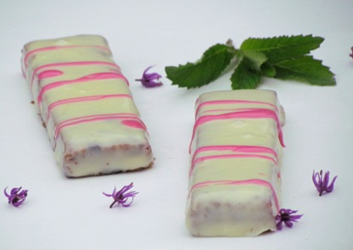

Za 30 ploščic: dolžine 6 cm, širine 3 cm, višine 1,5 cm

Sestavine:
- 300 g različnih vrst oreščkov (lešnikov, orehov, mandljev oz. kaj najdete v shrambi)
- 170 g suhega sadja po izbiri (marelice, slive, brusnice…)
- 50 g poljubne naribane čokolade (po želji)
- 120 g zmehčanega masla
- 75 g ovsenih kosmičev (zmletih)
- 1, 5 žlice lanenih semen (lahko tudi sezamova semena)
- 5 žlic medu

Obliv:
- 150 g bele čokolade
- 100 g sladke smetane
- barva za živila (po želji)

Postopek:
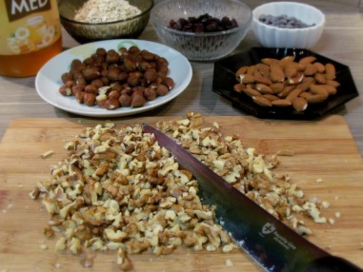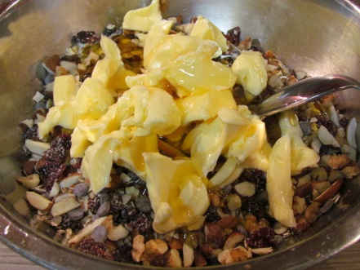
Pripravimo si sestavine in oreščke grobo sesekljamo. Sesekljane oreščke, sesekljano suho sadje, naribano čokolado, lanena semena in ovsene kosmiče pomešamo v večji skledi. Dodamo zmehčano maslo in med. Maslo naj bo mehko, da bomo lažje premešali in združili vse sestavine.
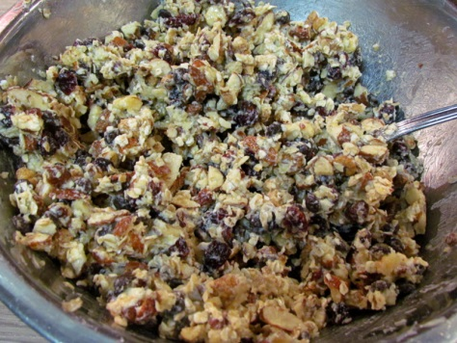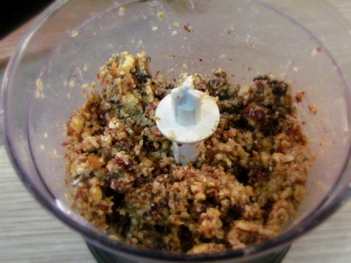
Premešano maso v sekljalniku še bolj fino zmeljemo.
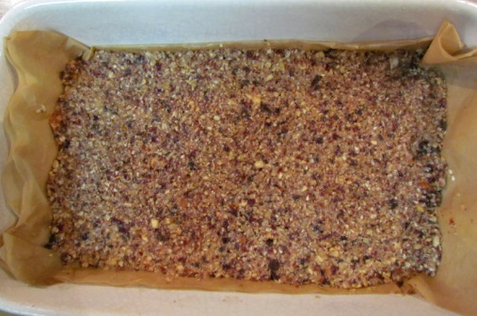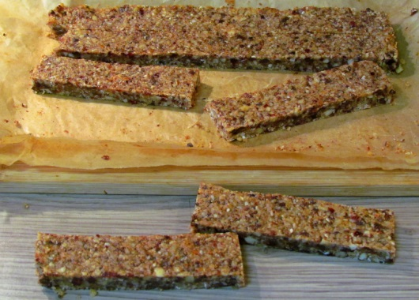
Pekač obložimo s peki papirjem in maso enakomerno porazdelimo do robov. Višina mase naj ne bo višja od 1, 5 cm.
Maso spečemo v predhodno ogreti pečici na 180 stopinj Celzija 20 minut. Po pečenju vzamemo pekač iz pečice in ker je masa še zelo mehka, jo moramo še nekaj časa pustiti v pekaču, da se ohladi. Ko se masa ohladi, postane trda. Zaradi lažjega in lepšega rezanja na rezine damo maso za 40 minut v zmrzovalnik. Nato narežemo poljubno velike ploščice. Boljše je, če niso prevelike, ker se drugače rade lomijo.
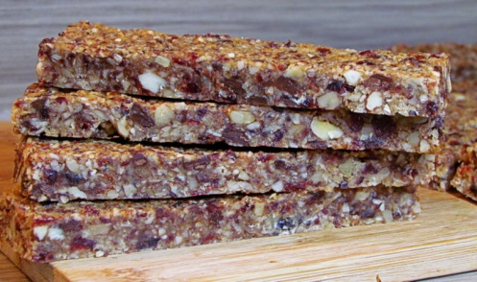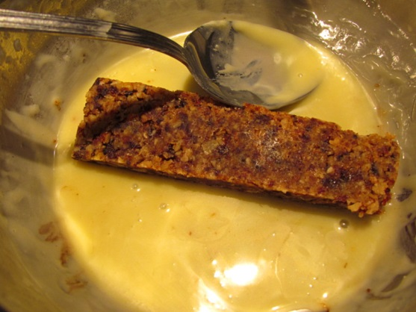
Pripravimo 100 g sladke smetane in jo do vretja segrejemo. V vročo smetano nalomimo belo čokolado in premešamo, da se čokolada raztopi. Po potrebi, če je pregosta, dolijemo še malo sladke smetane, ki jo predhodno segrejemo do vretja. Oblijemo samo zgornji del in stranske dele žitnih ploščic.
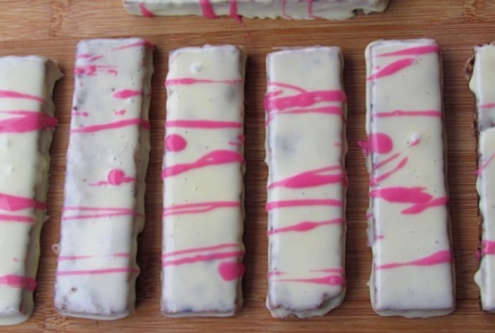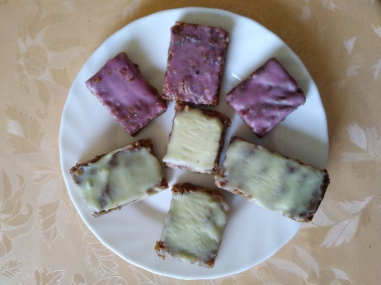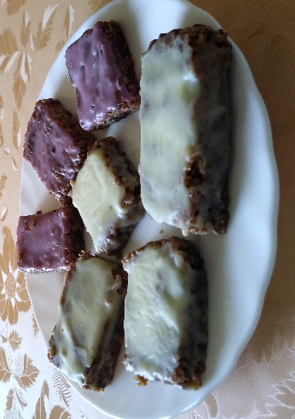
Če nam ostane še kaj belega čokoladnega obliva, mu prilijemo par kapljic višnjeve ali malinove arome in glaziramo ter tako narišemo barvne črtice. Ali pa prelijemo z vijoličnim prelivom, ki ga dobimo, ko v beli čokoladni obliv vmešamo višnjevo aromo.
Preizkusite, ne bo vam žal.

